Ny rapport tar veteskörden till nya höjder
http://www.greppa.nu/arkiv/nyhetsarkiv/6-10-2014-ny-rapport-tar-veteskorden-till-nya-hojder.html

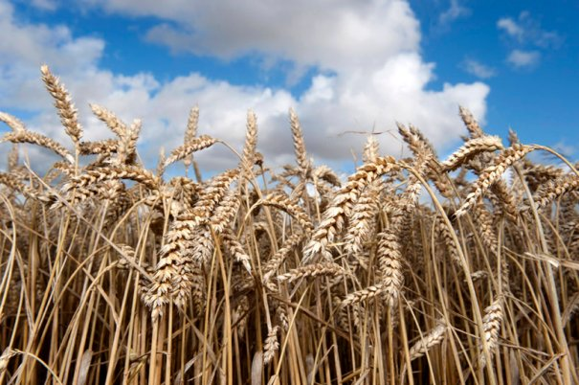
Resultatet från rapporten visade att ”plusgårdarna” gödslade med fem kilo kväve per hektar mindre än ”normalgårdarna” samtidigt som de fick ett ton per hektar mer i skörd. Foto: Janne Andersson

Ny rapport tar veteskörden till nya höjder
10 juni 2014
Hämta nyheten som pdf
Varför har grannen ett ton högre höstveteskörd per hektar med till synes samma förutsättningar? Och varför har inte den svenska medelskörden av höstvete ökat på över 20 år? Det försöker forskare och rådgivare besvara i en ny rapport. Sammanställningen visar goda möjligheter att öka skörden och genom det öka kväveutnyttjandet.
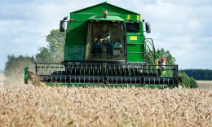
Foto: Janne Andersson
För cirka tio år sedan bedrevs det så kallade 4T-projektet för ökad lönsamhet i sockerbetsodlingen. Projektet ansågs framgångsrikt och sedan dess har liknande upplägg prövats för andra grödor. Nyligen publicerades slutrapporten för projektet ”Höstvete mot nya höjder”. Syftet har varit att undersöka varför den svenska medelskörden av höstvete är kvar på cirka sex ton per hektar sedan 1990. Ett rimligt mål enligt rapportförfattarna vore att öka medelskörden med 20 procent på tio år och att göra det utan ökad påverkan på miljön. Det kan i så fall medföra ökat växtnäringsutnyttjande och ökad kolinlagring.

10 odlingsfaktorer
Forskare och rådgivare har noggrant gått igenom tio olika områden som påverkar skördens storlek. Det är saker som odlingsmaterial, ogräs, skadegörare, växtnäring, växtföljd, markpackning, dränering med mera. För var och ett av områdena har det gjorts försök att uppskatta potentialen för skördeökning om just den faktorn. Några exempel är:
- I avsnittet om markpackning och luckring bedöms skörden gå att öka med 0-15 procent genom att minska just denna begränsande faktor.
- Precisionsgödsling för variationer inom fältet bedöms kunna öka skörden med tre procent.
- Bevattning är inte möjligt för alla, men kan öka skörden med 20 procent.
- En bättre etablering bedöms kunna ge 0-10 procent skördeökning.
Forskarna har inte vågat sätta siffror på skördepotentialen inom alla tio områden, men för där istället ett resonemang.

Vad säger lantbrukarna?
En viktig pusselbit i att förstå skördeskillnader mellan gårdar är att lyssna till lantbrukarna. 32 odlare intervjuades fördelade på åtta i vardera Skåne, Öster-, Västergötland och Mälardalen. De åtta gårdarna i respektive område delades parvis upp i normalskördegårdar och plusskördegårdar. Gårdarna låg nära varandra för att ha liknande förutsättningar.
Plusgårdarna hade cirka ett ton mer i skörd per hektar. En slutsats från intervjuerna är att på plusgårdarna var management bättre. Med det menas bland annat att sådd gjordes vid en mer optimal tidpunkt. Plusgårdarna hade också en bättre markstatus med högre innehåll av fosfor, mullhalt och högre pH. På normalskördegårdarna vittnade fler av odlarna om svårbearbetade jordar och markpackning.
Plusgårdarna använde i medeltal 157 kilo kväve per hektar och fick ut 7,4 ton kärna per hektar. Normalskördegårdarna använde 162 kilo kväve och fick ut 6,4 ton. Kväveläckaget till luft och vatten är därför sannolikt högre på normalskördegårdarna.

Markus Hoffmann

Källa: Elmquist, H. och Arvidsson, J. (red.). 2014. Höstvete mot nya höjder. Rapporter från jordbearbetning nr 129. Uppsala: Institutionen för mark och miljö, SLU. Läs rapporten här.

